Общее описание системы

Версия: (25.04.19)

Казань, 2019

Оглавление
Перечень терминов и сокращений 3
Общие положения 4
Наименование системы и ее условное обозначение 4
Назначение и область использования системы 4
Автоматизируемый вид деятельности 4
Перечень объектов автоматизации 5
Описание системы 5
Описание структуры системы и её частей 5
Общие сведения об архитектуре системы 5
Перечень и назначение компонентов системы 5
Сведения об обрабатываемых данных, структуре базы данных 8
Сведения о Системе, необходимые для обеспечения эксплуатации 9
Сведения о технических средствах 9
Сведения о программных средствах 9
Сведения об обеспечении характеристик 10
Сведения об обеспечении информационной безопасности 11
Сведения о возможностях развития системы 15
Описание функционирования системы и частей системы 15
Состав функциональных подсистем 15
Общее описание функционирования системы 15
Состав функций, комплексов задач (задач) реализуемых системой (подсистемой) 20
Описание структуры хранения БД 42
Описание взаимосвязи ЦАМИ с другими системами 43
Перечень взаимосвязанных систем 43
Описание регламента связей 44
Взаимодействие ЦАМИ с Региональным сегментом РФ ЕГИСЗ 44
Интеграция со сторонними МИС 44
Описание взаимосвязей системы с подразделениями объектов автоматизации 44

Перечень терминов и сокращений
АРМ | Автоматизированное рабочее место
АС | Автоматизированная система
ЕГИСЗ | Единая государственная информационная система в сфере здравоохранения (федеральный фрагмент)
ИКТ | Информационно-коммуникационные технологии
ИС | Информационная система
Конструктор отчетов | Технология, позволяющая создать шаблон отчета для последующего воспроизведения отчетов
ЛВС | Локальная вычислительная сеть
МО | Медицинская организация
МИС | Медицинская информационная система
РФ ЕГИСЗ | Региональный фрагмент Единой государственной информационной системы в сфере здравоохранения Ярославской области
СКС | Структурированная кабельная система
СХД | Система хранения данных
ЦАМИ | Центральный архив медицинских изображений
ЦОД | Центр обработки данных
CITO! | Медицинский термин, применяемый для указания срочности запрашиваемой или оказываемой медицинской услуги.
DICOM | Digital Imaging and Communications in Medicine (DICOM) – отраслевой стандарт создания, хранения, передачи и визуализации медицинских изображений. Универсальный формат, используемый в PACS
IHE | Integrating the Healthcare Enterprise (IHE) – международная организация, которая дополняет HL7 и DICOM современными методами интеграции медицинских систем на основе концепции cross document sharing (XDS) и соответствующими профилями, структурированными по специализациям и процессам обслуживания пациента
PACS | Picture Archiving and Communication Systems (PACS) – Системы, предназначенные для управления диагностическими исследованиями изображениями: передачи, хранения, изменения и обеспечения доступа к ним.
SOAP | Simple Object Access Protocol — простой протокол доступа к объектам
WorkList, DICOM Modality WorkList, DMWL | Компонент информационной системы, обеспечивающий интеграцию систем управления заказами (МИС) и диагностическим оборудованием, работающим по протоколу DICOM
DICOM Conformance Statement | Заявление о соответствии стандарту DICOM
Клиент-серверная архитектура | Вычислительная или сетевая архитектура, в которой задания или сетевая нагрузка распределены между поставщиками услуг, называемыми серверами, и заказчиками услуг, называемыми клиентами. Фактически клиент и сервер — это программное обеспечение.
SaaS | Software as a Service. Предоставление программного обеспечения как услуги.

Общие положения

Наименование системы и ее условное обозначение
Полное наименование системы: Система информационная «ЦАМИ. Телерадиологическая информационная система» по ТУ 58.29.32-001-17514186-2019.
Краткое наименование: Система, ЦАМИ.

Назначение и область использования системы

Автоматизируемый вид деятельности
Целью внедрения ЦАМИ является повышение качества и оперативности предоставления медицинских услуг путем автоматизации функций хранения, оперативного обмена и передачи медицинских изображений в едином информационном пространстве здравоохранения.
ЦАМИ предназначена для обеспечения:
- автоматизированной передачи, хранения, оперативного обмена и дальнейшего использования результатов диагностических исследований;
- хранения изображений в интегрированном хранилище в нейтральном формате, соответствующем принятым отраслевым стандартам, с возможностью доступа из любого приложения, поддерживающего данные стандарты;
- оперативного обмена диагностическими изображениями между всеми участниками лечебно-диагностического процесса;
- возможности работы с результатами диагностических исследований с применением инструментов экспертного класса;
- контроля качества инструментальной диагностики на всех этапах лечебно-диагностического процесса;
- поддержки оперативного и планового консультирования диагностически сложных случаев с использованием технологий телемедицины;
- преемственности в лечебно-диагностической цепи, формирования стандартов диагностики, перехода на ресурсосберегающие малопленочные и беспленочные технологии работы;
- автоматизации отделений лучевой диагностики в масштабах региона: направления, расписания, конструкторы протоколов, отчеты;
- проведения удаленных консультаций на основе диагностических изображений: создание, логистика, контроль исполнения заявок, консультации в режиме cito!, по диагностически сложным и жизнеугрожающим состояниям, решение вопроса нехватки специалистов.

Перечень объектов автоматизации
Объектом автоматизации является деятельность МО в процессе управления потоками пациентов (направления на диагностические исследования), процессы регистрации и обработки результатов диагностических исследований.

Описание системы

Описание структуры системы и её частей

Общие сведения об архитектуре системы
Инфраструктура Системы удовлетворяет следующим требованиям:
- соответствие используемых технических решений масштабам бизнес-задач объектов автоматизации;
- унификация и типизация компонентов инфраструктуры для снижения совокупной стоимости владения;
- структуризация инфраструктуры с выделением центров обработки данных (ЦОД) различного уровня для повышения эффективности, надежности, отказоустойчивости и безопасности используемых информационных ресурсов;
- соответствие международным и российским ИТ-стандартам, а также лучшей мировой практике построения ИТ-инфраструктуры.

Перечень и назначение компонентов системы
Пользовательская среда Системы – формируется на базе функций подсистем, описанных в разделе Состав функциональных подсистем, в зависимости от специфики работы и должностных обязанностей работников – пользователей Системы (их ролей).
Система функционирует как веб-приложение, которое обеспечивает использование функций Системы через Интернет-браузер.
Серверные компоненты Системы размещаются и функционируют в ЦОД Заказчика, реализовывают все ее функциональные возможности и предоставляют их в виде ИКТ услуг для АРМ пользователей.
Система обеспечивает:
- ввод, сбор, хранение, вывод, обработку, редактирование и доставку информации в многопользовательском режиме в территориально-распределенной информационной сети, в том числе с использованием средств защищенного удаленного доступа;
- оперативный доступ ко всем данным, связанным с решаемой проблемой, в том числе предоставляет средства интеграции с внешними программными системами;
- работу с документированной информацией в соответствии с нормативными требованиями.
Система обладает русскоязычными человеко-машинными интерфейсами и обеспечивает их стилистическую сходность. Рабочим языком Системы является русский язык.
Система сохраняет работоспособность и обеспечивает сопоставимость (связность) накопленных и текущих данных при реорганизациях системы здравоохранения, в том числе при изменениях наименований, количества, подчиненности организаций здравоохранения и состава их работников, без проведения дополнительных разработок, посредством настройки Системы.
Система обеспечивает автоматизацию деятельности персонала, направленной на:
- управление доступом к информационным ресурсам Системы – администрирование прав доступа пользователей Системы;
- обеспечение достоверности и целостности, а также управление безопасностью данных – организацию резервного копирования, контроль достоверности и целостности, восстановление информационных ресурсов Системы;
- мониторинг Системы и воздействие на ее эксплуатационные характеристики;
- анализ качества функционирования Системы, прогнозирование характеристик и планирование ее дальнейшего развития;
- информационно-справочное обслуживание персонала;
- планирование работ по обслуживанию, администрированию и сопровождению Системы, включая работы по устранению последствий сбоев и отказов Системы.
Все функциональные компоненты, входящие в состав Системы:
- интегрированы в единое информационное пространство;
- используют распределённую базу данных;
- удовлетворяют требованиям SaaS-технологии, в соответствии с которой поставщик ИКТ услуг обеспечивает работу программного обеспечения подсистемы на своем оборудовании и организует возможность использования данного программного обеспечения работниками других организаций.

Подсистемы ЦАМИ
Подсистема передачи и хранения изображений - центральный архив
"Подсистема передачи и хранения изображений - центральный архив" предназначена для надежной передачи и долговременного хранения результатов диагностических исследований в виде изображений или массивов информации. Подсистема обеспечивает возможность получения и передачи медицинских диагностических изображений авторизованными пользователями, а также их хранение в соответствии с нормативными сроками хранения. Подсистема обеспечивает реализацию комплекса функциональных задач центрального архива, а также взаимодействие с WorkList Server — сервером для для отправки и получения расписания диагностическим оборудованием.
Подсистемы обработки изображений
"Подсистемы обработки изображений" предназначены для обеспечения просмотра и обработки диагностических изображений авторизованными пользователями – врачами. Подсистемы обеспечивают реализацию комплекса функциональных задач, доступных без необходимости установки дополнительного программного обеспечения на АРМ пользователя, функциональных задач, доступных в случае установки на АРМ пользователя дополнительного программного обеспечения – JRE 8.
Подсистема автоматизации радиологической службы
"Подсистема автоматизации радиологической службы" предназначена для автоматизации диагностических бизнес-процессов и достижения повышения стабильности и эффективности процессов проведения диагностики и обработки результатов исследований в отделениях лучевой диагностики, повышения качества и оперативности оказания медицинских услуг в лучевой диагностике, повышения прозрачности процессов в области лучевой диагностики, повышения эффективности контроля и управления загрузкой диагностического оборудования, повышения эффективности его использования. Подсистема обеспечивает реализацию комплекса функциональных задач администрирования Системы, администрирования уровня МО – рабочего места администратора МО, управления расписанием, управления оказанием услуг, конструктора протоколов, конструктора печатных форм, управления импортом (регистрацией) данных исследований.
Подсистема организации телерадиологических консультаций
"Подсистема организации телерадиологических консультаций" предназначена для автоматизации бизнес-процесса проведения телерадиологических (дистанционных) консультаций с целью обеспечения возможности проведения консультаций, в том числе оперативных, по неотложным и диагностически сложным случаям, возможности управления и распределения консультационной нагрузки на врачей, в том числе узко специализированных, повышения эффективности использования парка диагностического оборудования. Подсистема обеспечивает реализацию комплекса функциональных задач рабочего места рентгенлаборанта, рабочего места диспетчера МО, рабочего место врача-консультанта.
Интеграционный модуль
"Интеграционный модуль" предназначен для обмена информацией между внешними медицинскими информационными системами и ЦАМИ на основе требований к способам и средствам связи для информационного обмена и осуществляет раскодирование сообщений, пришедших от внешних ИС, и сохранение информации в Системе, распознавание запросов на предоставление информации, пришедших от внешних ИС, кодирование информации в сообщения и их отправку во внешние ИС в соответствии с полученными запросами, осуществлять межпрограммное взаимодействие Системы и внешних ИС посредством специализированного API по протоколу SOAP.

Сервисы системы
Сервис единой аутентификации
"Сервис единой аутентификации" обеспечивает единую точку входа в Систему и последующую автоматическую аутентификацию пользователя в приложениях и сервисах Системы. Предоставляет функционал управления пользователями, восстановления пароля и интеграции с ActiveDirectory.
Сервис импорта метаданных исследований из PACS
"Сервис импорта метаданных исследований из PACS" обеспечивает отправку метаданных, поступающих в центральный архив исследований, для их последующего использования.
Сервис расписания аппарата – WorkList Server
"Сервис расписания аппарата – WorkList Server" обеспечивает получение расписания исследований, запланированных на аппарат, по запросу из консоли диагностического оборудования в соответствии с требованиями DICOM и их передачи на аппарат для исключения ручного ввода данных о пациенте и запланированном исследовании.
Сервис экспорта исследований и протоколов расшифровок исследований в стороннюю МИС
"Сервис экспорта исследований и протоколов диагностических исследований в стороннюю МИС" обеспечивает взаимодействие по последовательной отправке результатов диагностического исследования: метаданных исследования для доступа к нему из сторонней системы и протокола описания исследования в формате pdf для хранения в электронной медицинской карте пациента в сторонней МИС.
Сервис обмена демографическими данными пациентов со сторонней МИС
"Сервис обмена демографическими данными пациентов со сторонней МИС" обеспечивает получение данных о пациентах из целевой МИС для их последующего использования.
Сервис обмена данными о направлениях на диагностику со сторонней МИС
"Сервис обмена данными о направлениях на диагностику со сторонней МИС" обеспечивает информационное взаимодействие в части получения направлений на диагностику из сторонней МИС для их последующей обработки и исполнения запрошенных услуг.

Сведения об обрабатываемых данных, структуре базы данных
Система имеет возможность масштабирования за счет кластеризации, как на уровне БД, так и на уровне функциональных подсистем.
БД Системы удовлетворяет следующим общим требованиям:
- наличие стандартных служебных функций для работы с БД;
- рациональный способ хранения информации и организации доступа к ней;
- обеспечение логической и физической целостности и непротиворечивости хранящейся информации;
- обеспечение защиты информации от искажений и несанкционированного доступа.
Ресурсно-сервисная модель, которая описывает взаимосвязь услуг и аппаратных и программных ресурсов, обеспечивающих функционирование системы, приведена в документе Схема структурная комплекса технических средств.

Сведения о Системе, необходимые для обеспечения эксплуатации

Сведения о технических средствах
Комплекс технических средств системы включает следующие основные компоненты:
- серверные платформы в составе ЛВС, которые поддерживают функционирование СУБД, приложений и серверов;
- рабочие станции, которые обеспечивают работу пользователей на соответствующих рабочих местах;
- активное и пассивное оборудование ЛВС, которое создает коммутационную среду взаимодействия абонентов ЛВС;
- средства, обеспечивающие гарантированное бесперебойное питание;
- телекоммуникационное оборудование, которое поддерживает информационный обмен между внутренними абонентами, а также информационную связь с внешними абонентами.
Обмен информацией между программно-техническими средствами системы обеспечивается средствами ЛВС, а с внешними организациями — по выделенным или коммутируемым каналам с использованием унифицированных транспортных протоколов.

Сведения о программных средствах
Разработка Системы осуществляется с применением промышленных средств проектирования, с использованием объектно-ориентированного подхода, средств управления требованиями, средств управления конфигурациями и управления изменениями, средств оценки трудоемкости и планирования разработки, средств документирования, а также средств тестирования.
Средства анализа и моделирования обеспечивают простоту проектирования схем баз данных, прототипирование интерфейсных компонентов Системы.
Проектирование модели предметной области (бизнес процессов) Системы выполнено с использованием BPMN (системы условных обозначений (нотации) для моделирования бизнес процессов) и программных средств BizAgiProcessModeler.
Проектирование структур баз данных Системы выполнено с использованием программного средства DbSchema.
Процесс разработки программного обеспечения в зависимости от требований осуществляется по методологиям Scrum или Kanban.
Для контроля версий разрабатываемого программного обеспечения используются системы Subversion (SVN) и Git.
Создание установочных пакетов выполняется с помощью программного обеспечения Apache Maven.
В соответствии с Техническим заданием при создании и развертывании Системы используется общесистемное программное обеспечение (ПО) известных производителей, включая операционную систему (ОС), JDBC-совместимую транзакционную систему управления базами данных (СУБД) одного из производителей СУБД промышленного уровня СУБД, серверы приложений и т.д.

Сведения об обеспечении характеристик
Выбор программных средств, используемых при разработке и организации функционирования Системы, основан на следующих принципах:
- программное средство должно быть свободно распространяемым;
- программный код должен быть открытым и допускать его изменение;
- возможности программного средства должны быть хорошо документированы;
- наличие успешных применений программного средства в законченных решениях;
- поддержка (использование) программного решения большим числом разработчиков, наличие “площадки" для обсуждения и консультаций;
- масштабируемость программного средства;
- кроссплатформенность программного средства;
- способность программного средства работать с большими объемами информации.
Одна из основных платформ реализации Системы – JavaEE-технология, которая представляет собой набор спецификаций и соответствующей документации для языка Java, описывающей архитектуру серверной платформы для задач средних и крупных предприятий.
Спецификации детализированы достаточно для того, чтобы обеспечить переносимость программ с одной реализации платформы на другую. Основная цель спецификаций — обеспечить масштабируемость приложений и целостность данных во время работы системы. JavaEE-технология во многом ориентирована на использование ее через веб как в глобальной сети Интернет, так и в локальных сетях.
Дополнительно, для связывания различных компонент системы, используется Spring Framework версии 3.2.13. Spring Framework наиболее используемый, многофункциональный и хорошо документированный фреймворк.
Пользовательские интерфейсы разработаны с использованием библиотек ReactJS, Ember.js, Bootstrap и Yii.
В качестве сервера приложений используется Apache Tomcat 7.
Для реализации интеграционных сервисов используются технология JAX-WS и Apache CXF.
В микросервисной архитектуре Системы также используется язык программирования PHP и его фреймворки Yii и Simfony (https://www.yiiframework.com https://symfony.com )
Для просмотра изображений в модуле "Центральный архив медицинских изображений" в операционной системе требуется установленное и настроенное java приложение.

Сведения об обеспечении информационной безопасности
Система обеспечивает разграничение прав доступа пользователей к объектам и функциям Системы (авторизацию пользователей и управление доступом к объектам и функциям Системы).
Модель разграничения прав пользователей Системы включает:
- объекты защиты, доступ к которым контролируется в Системе;
- порядок и правила выполнения операций над объектами защиты;
- учетные записи пользователей Системы, которые содержат идентификаторы пользователей, которым предоставляются права доступа к объектам защиты и права выполнения операций над ними;
- механизм управления разграничением прав пользователей Системы на основе ролей пользователей, обеспечивающих группирование пользователей со сходными правами доступа.
- Объекты защиты Системы, доступ к которым контролируется и разграничивается, включают:
- хранимые в Системе данные;
- функции Системы (определенных наборов функциональных возможностей).
- Порядок и правила выполнения операций над объектами защиты определяются видами объектов.
Управление разграничением прав доступа пользователей к отдельным объектам и функциям Системы реализовано с использованием механизма ролей пользователей, обеспечивающих группирование пользователей со сходными правами доступа.
Параметры роли определяют доступные пользователю объекты Системы и операции над ними. Учетной записи пользователя Системы присваивается одна или несколько ролей, в результате чего устанавливаются права пользователя — доступные ему объекты Системы и операции над ними, исходя из правила "все запрещено, пока явно не разрешено".
В Системе предусмотрен ряд встроенных общесистемных ролей, наделяющих пользователей типовыми наборами прав.
Различают следующие базисные виды защищаемых данных системы:
- данные пациента;
- электронные медицинские документы (ЭМД) в составе данных пациента;
- справочники, включая справочник учетных записей, групп и ролей пользователей.

Учетные записи пользователей
Учетная запись пользователя Системы представляет собой результат формализованной процедуры регистрации пользователя в Системе, обеспечивающей идентификацию пользователя и наделение его необходимыми правами. Идентификатор пользователя, содержащийся в его учетной записи, используется при регистрации его действий, подлежащих протоколированию. Права пользователя определяются совокупностью прав ролей, которыми обладает его учетная запись. Средства управления разграничением прав пользователей обеспечивают отнесение учетных записей пользователей к предварительно определенным ролям пользователей (наделение учетных записей пользователей правами посредством присвоения им предварительно определенных ролей пользователей).

Роли пользователей
Роль пользователя определяет доступные объекты и разрешённые операции над ними.
В системе предусмотрены следующие встроенные общесистемные роли пользователей, наделяющие их типовыми наборами прав.
Роль | Назначение | Зона доступных данных
Администратор информационной безопасности | Просмотр журналов аудита событий и действий пользователей Системы, блокирование и разблокирование учетной записи пользователя (запрещение и разрешение доступа в систему) | Все хранимые данные
Администратор МО | Управление локальными настройками и пользователями Системы в отдельной МО | Локальные системные справочники. Отсутствует возможность просмотра данных пациентов
Администратор Системы | Управление общесистемными настройками и пользователями Системы | Системные справочники. Общесистемные глобальные настройки. Отсутствует возможность просмотра данных пациентов
Медицинский работник | Создание и ведение медицинских документов пациентов | Данные любого пациента
МИС (организация) | Загрузка в Систему и выгрузка из Системы электронных медицинских документов | ЭМК любого пациента, если в запросе корректно определен идентификатор пациента, документа
Кроме встроенных общесистемных ролей пользователей в Системе предусмотрена возможность создания и использования дополнительных ролей.

Порядок и правила выполнения операций над данными
Пользователю доступны только те объекты Системы, и только те операции над ними, которые разрешены совокупностью ролей его учётной записи, исходя из предпосылки "все должно быть в общем случае запрещено, пока явно не разрешено".
Учетная запись пользователя Системы получает права доступа к объектам и функциям Системы посредством присвоения учетной записи одной или нескольких предварительно определенных ролей пользователей. Определение роли пользователя Системы задает доступные объекты Системы и операции над ними.

Средства управления разграничением прав пользователей
Средства разграничения прав пользователей обеспечивают следующие возможности:
- ведение справочника ролей пользователей;
- назначение прав ролям пользователей;
- ведение справочника учетных записей;
- отнесение учетных записей пользователей к ролям;
- задание ограничения области действия прав (для роли "Администратор МО" задаются МО, в которых им могут быть созданы пользователи).
В Системе автоматически протоколируются операции, выполняемые пользователями. Система обеспечивает автоматическое протоколирование попыток доступа к:
- системе в целом;
- отдельным объектам защиты;
- частям объектов;
- операциям над объектами.
Система обеспечивает регистрацию действий пользователей, включая:
- создание, изменение, удаление медицинского документа;
- импорт данных из внешних источников.
Система обеспечивает регистрацию событий и хранение следующих характеристик действий пользователей:
- дата (дд.мм.гггг) и время (чч:мм:сс) действия;
- идентификатор пользователя;
- идентификатор объекта, над которым было произведено действие;
- идентификатор действия события;
- наименование выполненного действия.
Система обеспечивает:
- просмотр протоколов действий пользователей;
- поиск записей протоколов действий пользователей;
- поддержку регистрации событий;
- регистрацию взаимодействия с внешними МИС.

Аутентификация пользователя в Системе
Аутентификация в Системе осуществляется при помощи сервиса сквозной аутентификации Single Sign On (SSO). Аутентификация пользователя при помощи SSO в Системе происходит на основании наименования его учетной записи (логин) и пароля. Схема реализации функции аутентификации приведена на рисунке ниже.
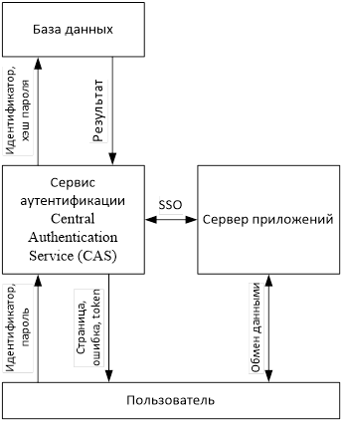
Сервис аутентификации работает в составе приложения Central Authentication Service (CAS). При первом обращении к защищенной странице Системы происходит автоматический переход на страницу аутентификации, на которой пользователь вводит логин и пароль для входа в систему. При успешной аутентификации осуществляется автоматический перевод на запрошенную пользователем защищенную страницу.
Аутентификация пользователей Системы производится путем проверки соответствия введенного пользователем логина и пароля данным, хранящимся в базе данных. Пароли хранятся в виде хеш-функции, рассчитанной с помощью алгоритма MD5. Таким образом, при получении доступа к базе данных отсутствует возможность определения текущего пароля пользователя.
При получении логина и пароля Системой сервис аутентификации производит вычисление хеш-функции и сравнивает логин и полученное значение функции с хранящимся в базе данных. При этом не принимаются во внимание пользователи, заблокированные администратором системы. Если совпадение найдено, то аутентификация считается пройденной успешно.
Single Sign-On (SSO) ‑ технология единого входа, при использовании которой пользователь переходит из одного приложения в другое без повторной аутентификации.

Сведения о возможностях развития системы
Спецификации детализированы достаточно для того, чтобы обеспечить переносимость программ с одной реализации платформы на другую. Основная цель спецификаций — обеспечить масштабируемость приложений и целостность данных во время работы системы. PHP и JavaEE-технология во многом ориентированы на использование через веб как в глобальной сети Интернет, так и в локальных сетях.

Описание функционирования системы и частей системы

Состав функциональных подсистем
Функционально ЦАМИ.Телерадиология состит из следующих подсистем:
- передачи и хранения изображений - центральный архив + WorkList Server;
- передачи и хранения изображений - пользовательский интерфейс доступа (web-приложение);
- передачи и хранения изображений - локальный шлюз МО;
- обработки изображений - просмотрщик HTML5;
- обработки изображений - просмотрщик JRE8;
- автоматизации радиологической службы;
- организации телерадиологических консультаций.
- Интеграционный модуль

Общее описание функционирования системы
Схемы комплекса технических средств и информационных потоков ЦАМИ содержатся в документах Схема структурная комплекса технических средств и Схема информационных потоков соответственно.
Общая схема бизнес-процессов функционирования системы показана на рисунке ниже.
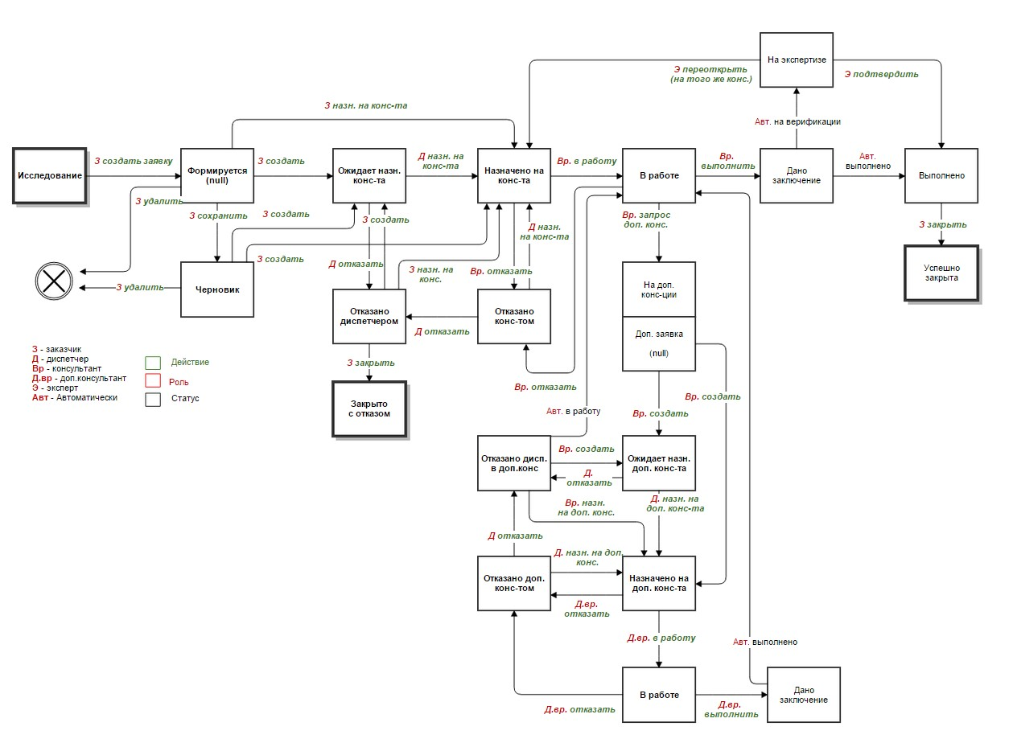
Проведение исследования на цифровом диагностическом аппарате и сохранение результатов исследований
- Все исследования на диагностическом аппарате должны проводиться только после выполнения функции регистрации пациента.
- Результаты исследований, проведённых на цифровых диагностических аппаратах (диагностические изображения), должны быть сохранены в ЦАМИ.
- Сохранение результатов исследований в ЦАМИ производится в автоматическом режиме.
- При проведении исследований на цифровых диагностических аппаратах, имеющих опцию DICOM-WorkList, применяется следующий порядок регистрации исследований:
  - В ЦАМИ выполняется регистрация исследования (в соответствии с руководством пользователя ЦАМИ). При необходимости (при отсутствии пациента в ЦАМИ) производится регистрация пациента;
  - На диагностическом аппарате, из списка запланированных исследований выбирается исследование, которое необходимо провести (список формируется автоматически из числа исследований, зарегистрированных в РФ ЕГИСЗ при соответствующем запросе с аппарат посредством клиентского сервиса Modality Work List);
  - На диагностическом аппарате, из списка выбирается пациент, для которого будет производится исследование;
  - При проведении исследования, полученные диагностические изображения, сохраняются на устройстве хранения информации (в памяти) диагностического аппарата;
  - После завершения получения диагностических изображений в рамках проводимого исследования, результаты исследования передаются на Локальный-шлюз МО или непосредственно в ЦАМИ;
  - При поступлении исследований на Локальный-шлюз МО обеспечивается их регистрация, временное хранение и гарантированная передача в ЦАМИ;
  - Доступ к результатам исследования (полученные диагностические изображения) организовывается в ЦАМИ в автоматическом режиме.
- При проведении исследований на цифровых диагностических аппаратах, не имеющих опции DICOM-WorkList применяется следующий порядок регистрации пациентов (исследований):
  - Регистрация пациента производится непосредственно в приложении ЦАМИ. Информация о пациенте (фамилия, имя, отчество, дата рождения, пол, тип документа, серия и номер документа и т.д.) вносятся в соответствующие поля регистрационной карточки.
  - На цифровом диагностическом аппарате:
    - В поле "Patient ID" (идентификатор пациента) в обязательном порядке указать Единый номер полиса (ЕНП), или номер СНИЛС, или серия/номер паспорта гражданина РФ;
    - Поле "Accession Number" (код доступа) следует указать код из номенклатуры медицинских услуг (НМУ). По умолчанию используется код услуги А23 – "Диагностическая услуга".
  - При проведении исследования, полученные диагностические изображения, сохраняются на устройстве хранения информации (в памяти) диагностического аппарата;
  - После завершения получения диагностических изображений в рамках проводимого исследования, результаты исследования передаются на Локальный-шлюз МО или непосредственно в ЦАМИ;
  - При поступлении исследований на Локальный-шлюз МО обеспечивается их регистрация, временное хранение и гарантированная передача в ЦАМИ;
  - Результаты исследования сохраняются в ЦАМИ непосредственно после окончания исследования.
Оформление протокола диагностического исследования
- После завершения процедуры получения диагностических изображений врач-диагност оформляет протокол описания/расшифровки полученного с аппарата диагностического исследования с использованием соответствующих инструментов:
  - Постобработка исследований производится с использованием отдельных диагностических станций постобработки исследований или встроенных средств Системы (при их наличии);
  - Оформление протокола описания/расшифровки исследования производится в соответствующем пользовательском интерфейсе в рамках ранее зарегистрированного исследования в расписании оборудования;
- Протокол описания/расшифровки исследования сохраняется в Системе в формализованном виде, а при его подписании (финализации) дополнительно фиксируется в pdf формате и становится доступным для скачивания.
- При наличии интеграции с медицинскими информационными системами (МИС), подписанный протокол передается в ЭМК пациента в целевые МИС.
Оформление заявок на консультацию
- Консультации осуществляются только для исследований, сохранённых в ЦАМИ.
- Заявка на консультацию оформляется в ЦАМИ (в соответствии с руководством пользователя ЦАМИ).
- В ЦАМИ отображаются все снимки исследований, полученные в результате обследования с диагностических аппаратов МО. Для оформления заявки на консультацию необходимо найти нужное исследование. Для этого удобно использовать панель фильтрации в ЦАМИ.
- При оформлении заявки на консультацию в ЦАМИ в поле "ФИО" следует выбрать пациента из списка пациентов (если он не определился автоматически), если пациента нет в базе данных ЦАМИ, то необходимо добавить нового пациента нажатием на кнопку добавления нового пациента. В поле "Услуга" требуется указать соответствующую услугу из списка доступных услуг. В поле "Исполнитель" необходимо указать МО исполнителя и выбрать предложенного системой врача-консультанта, который будет рассматривать заявку. В поле "Цель" следует указать дополнительную информацию по исследованию для врача-консультанта.
- Если заявка экстренная, необходимо проставить признак "CITO".
- При создании заявки на консультацию, ей (Заявке) присваивается статус "Открыта".
Проведение консультаций
- Информацию о Консультанте можно получить в регистрационной карточке заявки на консультацию в ЦАМИ (поле "Кому" будет указано имя Консультанта, которому назначена заявка).
- Все заявки, которые были отправлены на консультацию врачу-консультанту ждут подтверждения или уже приняты в работу, врач или Диспетчер могут просмотреть в ЦАМИ в разделе "Мои заявки". Срочность консультации CITO – в течение 60 мин., обычная – в течение 1,5 - 3 часов).
- В списке заявок в ЦАМИ экстренные заявки (CITO) отображаются светло-красным цветом.
- Контроль над исполнением заявки на консультацию обеспечивается информированием заказчика и исполнителя заявки в соответствии со статусной моделью и счетчиком времени с момента создания заявки.
- Для просмотра исследований возможно использовать средства встроенного инструмента просмотра диагностических изображений в ЦАМИ в зависимости от сложности и вида исследования.
- Для проведения расшифровки КТ, МРТ, Ангиорафии и подобных исследований следует использовать соответствующие диагностические станции стандартного и экспертного классов в соответствии с существующими регламентами и порядками.
- Для оформления заключения по исследованию необходимо заполнить протокол описания исследования.
- После завершения формирования протокола консультации и его подписания (финализации), Врачу-консультанту требуется изменить статус заявки на "Выполнено".
Закрытие заявки на консультацию, возврат заявки на уточнение
- Врач, после изучения полученной консультации, изменяет в ЦАМИ статус заявки на "Успешно закрыта", если результат его удовлетворил. В случае отказа от результатов работы с заявкой, Врач указывает причину отказа и возвращает заявку на доработку. В случае возникновения новых вопросов (уточнений), Врач вносит в поле "Цель" новые вопросы и переоткрывает заявку.
- Вновь открытая заявка обрабатывается в соответствии со схемой оформления заявок и проведения консультаций.
- В течение 24 часов, после оказания консультации, заявка на консультацию должна быть закрыта Врачом в ЦАМИ или переоткрыта для получения дополнительных консультаций.
Общая схема движения заявок показана на рисунке ниже.
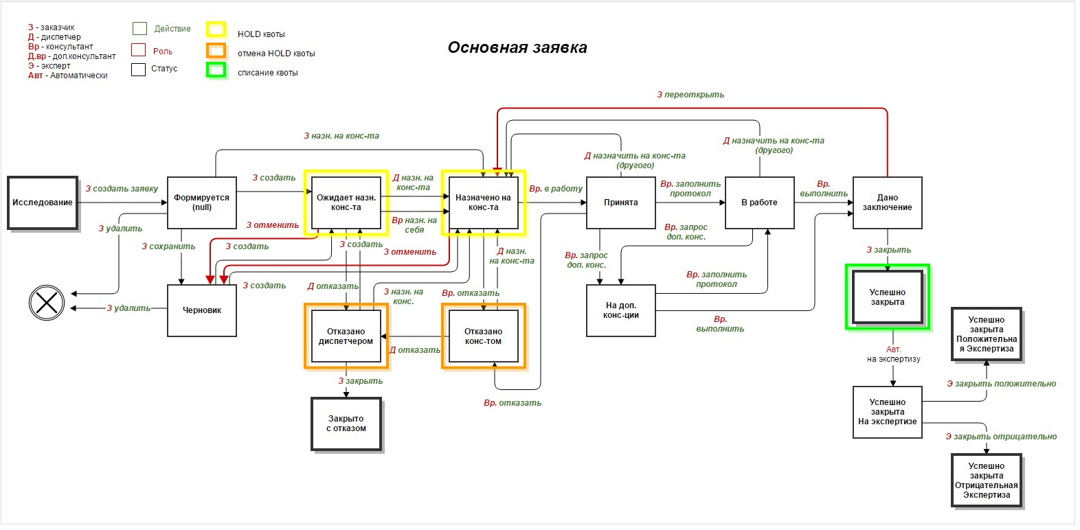

Состав функций, комплексов задач (задач) реализуемых системой (подсистемой)

Функции "Подсистемы передачи и хранения изображений - центральный архив + WorkList Server"
"Подсистема передачи и хранения изображений - центральный архив + WorkList Server" обеспечивает достижение следующих задач:
- обеспечивает автоматизированную передачу, хранение, оперативный обмен и дальнейшее использование результатов диагностических исследований;
- обеспечивает возможность перехода на беспленочный или малопленочный режим работы и соответствующую экономию на расходных материалах;
- обеспечивает повышение качества диагностики за счет сопоставления с архивными данными;
- повышает преемственность между врачами различных медицинских организаций, снижает количество повторных и дублирующих исследований, обеспечивая соответствующую экономию, а также оперативность и качество оказываемой медицинской помощи.
Детализированные характеристики подсистемы приведены в таблице ниже.
Пользовательский интерфейс доступа к медицинским изображениям через web-приложение
Возможности конфигурации уровня доступа пользователя с помощью графического интерфейса
Поддержка передачи DICOM изображений без потерь качества
Возможность интеграции с медицинским диагностическим оборудованием по стандарту DICOM, независимо от вендора (производителя) оборудования, при условии поддержки диагностическим оборудованием стандарта DICOM 3.0 и наличии доступа к соответствующему модулю интеграционных настроек аппарата (наличии сервисных логинов/паролей)
Возможность применения динамических правил кэширования к сохраненным изображениям
Возможность настройки перемещения исследований в различные PACS в соответствии с значениями тегов DICOM
Поддержка протокола DICOM версии 3.0
Поддержка основных классов DICOM SOP, подтвержденная документом DICOM Conformance Statement
Передача и архивирование изображений, кинопетель, PDF-объектов в формате DICOM
Сохранение DICOM-исследований как без сжатия, так и с заданным уровнем сжатия с отчётами и вложенными файлами
Передача DICOM-объектов по расширению стандарта DICOM – WADO
Возможность многопоточного соединения с DICOM-сервером
Поддержка работы с несколькими DICOM-серверами
Поддержка DICOM 3.0 для Modality Worklist Basic
Возможность многопоточного соединения с WorkList-сервером
Поддержка WorkList-сервером одновременно нескольких кириллических кодировок (ISO IR_144, ISO IR_192, нестандартная Win1251, ISO IR_100 транслит)
Поддержка следующих объектов стандарта DICOM 3.0 в качестве провайдера (SCP):
- US Image Storage;
- US Multi-frame Storage;
- Computed Radiography Image Storage;
- Digital X-Ray Image Storage - For Presentation;
- Digital X-Ray Image Storage - For Processing;
- Digital Mammography X-Ray Image Storage - For Presentation;
- Digital Mammography X-Ray Image Storage - For Preocessing;
- Digital Intra-oral X-Ray Image Storage - For Presentation;
- Digital Intra-oral X-Ray Image Storage - For Processing;
- CT Image Storage;
- MR Image Storage;
- Enhanced MR Image Storage;
- Secondary Capture Image Storage;
- X-Ray Angiographic Image Storage;
- X-Ray Radiofluoroscopic Image Storage;
- Nuclear Medicine Image Storage;
- VL Endoscopic Image Storage;
- VL Microscopic Image Storage;
- VL Slide-Coordinates Microscopic Image Storage;
- VL Photographic Image Storage;
- Positron Emission Tomography Image Storage;
- RT Image Storage;
- Raw Data Storage;
- Multi-frame Grayscale Byte Secondary Capture Image Storage;
- Multi-frame Grayscale Word Secondary Capture Image Storage;
- Multi-frame Color Secondary Capture Image Storage;
- Grayscale Softcopy Presentation State Storage;
- Hardcopy Grayscale Image Storage SOP Class;
- Hardcopy Color Image Storage SOP Class;
- Basic Text SR;
- Enhanced SR;
- Comprehensive SR;
- Key Object Selection Document;
- Storage Commitment Push Model;
- Modality Worklist - FIND;
- Patient Root Q/R - FIND;
- Patient Root Q/R - MOVE;
- Study Root Q/R - FIND;
- Study Root Q/R - MOVE;
- Patient/Study Only Q/R - FIND;
- Patient/Study Only Q/R - MOVE;
- Verification
Поддержка архивирования не-DICOM объектов в DICOM-контейнерах
Возможность интеграции с медицинской информационной системой учреждения по стандарту WSDL через WorkList
Реализация функциональных возможностей рабочих мест пользователей Системы как WEB-приложения, посредством интернет-браузера
Использование СУБД со свободно распространяемой лицензией
Возможность установки системы на виртуальные машины
Поддержка выделенных DICOM серверов, устанавливаемых локально в МО
Отсутствие ограничений на количество одновременно подключенных пользователей к каждому DICOM серверу
Отсутствие ограничений на количество исследований в архиве, количество исследований за период времени

Функции "Подсистема передачи и хранения изображений - пользовательский интерфейс доступа (web-приложение)"
"Подсистема передачи и хранения изображений - пользовательский интерфейс доступа" предоставляет инструментарий для автоматизированных рабочих мест всех возможных пользователей.
Детализированные характеристики подсистемы приведены в таблице ниже.
Пользовательский интерфейс доступа к медицинским изображениям через web-приложение
Возможности конфигурации уровня доступа пользователя с помощью графического интерфейса
Поддержка передачи DICOM изображений без потерь качества

Функции "Подсистемы передачи и хранения изображений - локальный шлюз МО"
"Подсистема передачи и хранения изображений - локальный шлюз МО" обеспечивает хранение диагностических изображений в формате DICOM 3.0, получение и передачу цифровых медицинских изображений по сетевому интерфейсу в стандарте DICOM 3.0, доступ пользователей к медицинским изображениям с АРМ пользователей Системы независимо от места расположения диагностического оборудования, с которого получено изображение. "Подсистема передачи и хранения изображений - локальный шлюз МО" обеспечивает основные функциональные возможности для пользователей в случаях нестабильности и недоступности канала связи между МО и ЦОД: локальное хранение медицинских изображений, полученных в МО, отправку изображений из локального хранилища в ЦОД в фоновом режиме.
Детализированные характеристики подсистемы приведены в таблице ниже.
Локальный шлюз МО предназначен для разворачивания в локальной вычислительной сети МО и выполняет следующие функции:
- сбор диагностических изображений с диагностического оборудования, расположенного в МО,
- временное хранение диагностических изображений,
- обеспечение возможности работы с диагностическими изображениями в случае отсутствия или нестабильности канала связи с ЦОД,
- автоматическая отправка диагностических изображений, полученных в МО, в ЦОД,
- размещение сервисов интеграции Modality WorkList, сервисов интеграции с медицинской информационной системой МО
Обеспечение работы в ЛВС МО по протоколу DICOM
Обеспечение гарантированной передачи данных в ЦОД
Обеспечение просмотра изображений при разрыве связи с ЦОД
Поддержка протокола DICOM версии 3.0
Возможность интеграции с медицинским диагностическим оборудованием по стандарту DICOM, независимо от вендора (производителя) оборудования, при условии поддержки диагностическим оборудованием стандарта DICOM 3.0 и наличии доступа к соответствующему модулю интеграционных настроек аппарата (наличии сервисных логинов/паролей)
Передача и архивирование изображений, кинопетель, PDF-объектов в формате DICOM
Передача DICOM-объектов по расширению стандарта DICOM – WADO
Поддержка DICOM 3.0 для Modality Worklist Basic
Поддержка WorkList-сервером одновременно нескольких кириллических кодировок (ISO IR_144, ISO IR_192, нестандартная Win1251, ISO IR_100 транслит)
Поддержка следующих объектов стандарта DICOM 3.0 в качестве провайдера (SCP):
- US Image Storage;
- US Multi-frame Storage;
- Computed Radiography Image Storage;
- Digital X-Ray Image Storage - For Presentation;
- Digital X-Ray Image Storage - For Processing;
- Digital Mammography X-Ray Image Storage - For Presentation;
- Digital Mammography X-Ray Image Storage - For Preocessing;
- Digital Intra-oral X-Ray Image Storage - For Presentation;
- Digital Intra-oral X-Ray Image Storage - For Processing;
- CT Image Storage;
- MR Image Storage;
- Enhanced MR Image Storage;
- Secondary Capture Image Storage;
- X-Ray Angiographic Image Storage;
- X-Ray Radiofluoroscopic Image Storage;
- Nuclear Medicine Image Storage;
- VL Endoscopic Image Storage;
- VL Microscopic Image Storage;
- VL Slide-Coordinates Microscopic Image Storage;
- VL Photographic Image Storage;
- Positron Emission Tomography Image Storage;
- RT Image Storage;
- Raw Data Storage;
- Multi-frame Grayscale Byte Secondary Capture Image Storage;
- Multi-frame Grayscale Word Secondary Capture Image Storage;
- Multi-frame Color Secondary Capture Image Storage;
- Grayscale Softcopy Presentation State Storage;
- Hardcopy Grayscale Image Storage SOP Class;
- Hardcopy Color Image Storage SOP Class;
- Basic Text SR;
- Enhanced SR;
- Comprehensive SR;
- Key Object Selection Document;
- Storage Commitment Push Model;
- Modality Worklist - FIND;
- Patient Root Q/R - FIND;
- Patient Root Q/R - MOVE;
- Study Root Q/R - FIND;
- Study Root Q/R - MOVE;
- Patient/Study Only Q/R - FIND;
- Patient/Study Only Q/R - MOVE;
- Verification
Поддержка архивирования не-DICOM объектов в DICOM-контейнерах
Сохранение DICOM-исследований как без сжатия, так и с заданным уровнем сжатия с отчётами и вложенными файлами
Возможность интеграции с медицинской информационной системой учреждения по стандарту WSDL через WorkList
Возможность получения данных о предварительных записях на диагностическое оборудование (WorkList) по протоколам HL7, SOAP
Автономная работа DICOM сервера при возникновении технических сложностей передачи данных в центральный архив, например, при проблемах с каналами передачи данных
Возможность настройки расписания маршрутизации исследований в центральный архив
Возможность настройки кратковременного хранения результатов исследований после их передачи в центральный архив для обеспечения доступа к результатам исследований в ЛВС МО
Возможность настройки автоматического удаления исследований, сохраненных локально и успешно переданных в центральный архив, при переполнении дискового пространства
Использование СУБД со свободно распространяемой лицензией
Количество одновременно подключенных пользователей
Количество исследований в архиве, количество исследований за период времени

Функции "Подсистемы обработки изображений"
"Подсистемы обработки изображений" обеспечивает достижение следующих задач:
- возможность повсеместного перехода на беспленочный или малопленочный режим работы и соответствующую экономию на расходных материалах;
- повышение качества диагностики за счет предоставления на всей территории Ярославской области инструмента работы с результатами диагностических исследований, независимо от финансовых возможностей конкретной медицинской организации по закупке средств обработки изображений.
"Подсистемы обработки изображений" предоставляет инструмент просмотра и обработки диагностических изображений, удовлетворяющий требованиям, изложенным в настоящем разделе. Подсистемы предоставляет свой функционал в следующих вариациях:
- без необходимости установки дополнительного программного обеспечения на АРМ пользователя (помимо веб-браузера);
- с установкой на АРМ пользователя дополнительного программного обеспечения – JRE 8.
Детализированные характеристики подсистемы приведены в таблице ниже.
Функционал Подсистемы обработки изображений, доступный без необходимости установки дополнительного программного обеспечения на АРМ пользователя
Программное обеспечение Подсистемы предназначено для развертывания в ЦОД для обеспечения возможностей обработки изображений независимо от места нахождения пользователя
Доступ к просмотрщику осуществляется посредством веб-браузера по протоколу HTML5
Поддержка следующих модальностей: CT, MR, CR, DR, US, MG, XA, PT, PET/CT, SPECT/CT, NM, RF, DICOM SR и SC
Полноэкранный режим
Отображение метаданных
Инструменты измерения и аннотаций: расстояние по прямой
Ширина окна и уровень с ручной манипуляцией и стандартными настройками для изображений CT
Сброс параметров изображения к начальным
Увеличение/уменьшение и панорамирование пользователем
Навигация по стэкам изображения с использованием компьютерной мыши и сочетаний нажатия клавиш на клавиатуре
Просмотр кинопетель
Отображение текстовых наложений по углам изображения
Просмотр отчётов о проведённых исследованиях в форматах DICOM-SR и DICOM-PDF форматах
Функционал Подсистемы обработки изображений, доступный в случае установки на АРМ пользователя дополнительного программного обеспечения – JRE 8
Возможность запуска просмотрщика на АРМ пользователей с операционными системами семейства Microsoft Windows, Linux, Mac OS
Поддержка следующих модальностей: CT, MR, CR, DR, US, MG, XA, PT, PET/CT, SPECT/CT, NM, RF, DICOM SR и SC
Пользовательская настройка функций 3х кнопок мыши
Отображение изображений в глубине цвета:
- ч/б: 8,10,12,13,14,15,16 бит
- цв.: 24 бит
- с фотометрическими интерпретациями: MONOCHROME 1/2, RGB, PALETTE COLOR, YBR_FULL/FULL_422, YBR_PARTIAN_422
Внесение аннотаций и измерений:
- Инструменты для измерения длины линий
- Замер углов
- Замер угла Кобба
- Стрелки
- Значения плотности серого (шкала Хаунсфильда) для КТ изображений
- Эллиптическая, прямоугольная и произвольная область интереса с вычислением площади, периметра, а также среднего и стандартного отклонения по плотности
Режим кино-петли для мульти-фрейм изображений с функциями управления:
- отображения первого фрейма изображения
- отображения предыдущего фрейма изображения
- старта
- остановки
- отображения следующего фрейма изображения
- отображения последнего фрейма изображения
- скоростью воспроизведения (увеличение, уменьшение, сброс на нормальную скорость)
Функция быстрой прокрутки группы изображений при помощи мыши
Вывод предупреждений в зависимости от отображаемого снимка и от текущего режима просмотра:
- компрессия с потерями
- уменьшенный масштаб изображения
- изменены пропорции изображения
- пространственное разнесение пикселей
Ручной выбор формата просмотра серий изображений
Навигация по серии изображений при помощи клавиатуры или мыши
Настройка Окна/Уровня (Window/Level):
- По умолчанию
- Шаблоны настроек КТ: brain, lung, abdomen, mediastinum, bone
- Ручная
- Инверсия
Инструментальные средства для изменения масштаба изображения:
- Ручное позиционирование
- Ручное масштабирование
- 1:1
- Адаптировать
- Линза
Инструментальные средства для переворота и поворота изображений:
- переворот по вертикали
- переворот по горизонтали
- полный переворот
- поворот влево на 90 градусов
- поворот вправо на 90 градусов
- исходное изображение (отмена всех изменений)
Функции обработки КТ и МРТ изображений:
- вертикальный слайдер для чтения образов многосрезовых исследований
- MPR – мультипланарная реконструкция, с возможностью интерактивного изменения вида для корональных, сагиттальных и аксиальных видов
Калибровка монитора для визуализации в режиме реального размера
Экспорт диагностических исследований и изображений в формате JPG, PNG, TIFF
Экспорт данных в формате DICOM и DICOM ZIP
Печать в формате DICOM (термопринтер), печать стандартными средствами платформы АРМ

Функции "Подсистемы автоматизации радиологической службы"
"Подсистема автоматизации радиологической службы" предназначена для автоматизации диагностических бизнес-процессов и достижения:
- повышения стабильности и эффективности процессов проведения диагностики и обработки результатов исследований в отделениях лучевой диагностики;
- повышения качества и оперативности оказания медицинских услуг в области лучевой диагностики;
- повышения прозрачности процессов в области лучевой диагностики, повышения эффективности контроля и управления загрузкой диагностического оборудования, повышения эффективности его использования
Подсистема обеспечивает реализацию комплекса функциональных задач администрирования Системы, администрирования МО – рабочего места администратора МО, управления расписанием, управления оказанием услуг, конструктора протоколов, конструктора печатных форм, управления импортом (регистрацией) данных исследований.

Описание функций
Подсистема автоматизации радиологической службы обеспечивает выполнение следующих функций:
- ведение расписания радиологического отделения,
- ведение расписания работы диагностического оборудования,
- формирование списков запланированных исследований и их отправка на диагностическое оборудование,
- возможность организации доступа к результатам диагностических исследований из электронной медицинской карты пациентов при условии подключения медицинской информационной системы через Интеграционный модуль,
- постановка задач врачам на интерпретацию поступивших результатов исследований,
- возможность прикреплять к картам пациентов сторонние DICOM-исследования и документы (pdf, jpeg и др.);
- формирование отчетов с использованием заранее сформированных параметризованных отчетов.
"Подсистема автоматизации радиологической службы" предоставляется конечным пользователям по модели SaaS и обеспечивает доступ посредством WEB-интерфейса (через Интернет-браузер), без необходимости установки дополнительного (помимо Интернет-браузера) программного обеспечения на рабочем месте пользователя. Подсистема автоматизации радиологической службы не накладывает ограничений на количество подключаемых к Подсистеме медицинских организаций, пользователей, количество записей данных в Подсистеме.

Описание к отчетов
В Подсистеме формируются следующие виды отчетов:
- о количестве исследований в архиве за период по медицинским организациям;
- о количестве дней с момента поступления последнего исследования с аппарата;
- о количестве исследований в архиве в разрезе модальностей на текущую дату;
- о количестве исследований в архиве в разрезе модальностей детализированный;
- о проведенных исследованиях в разрезе медицинской организации и аппарата за указанный временной период.

Отчет о количестве исследований в архиве за период по медицинским организациям
Данный отчет предоставляет информацию о количестве исследований, поступивших в ЦАМИ, в разрезе медицинской организации, диагностического аппарата и его модальности за период.
Входные параметры отчета:
- Выбор периода:
  - Предустановленные значения: текущий год, прошлый год, текущий месяц, предыдущий месяц, текущая неделя, предыдущая неделя, текущий день, предыдущий день.
  - Произвольный период: дата начала периода, дата окончания периода (включительно).
  - Медицинская организация (с возможностью выбора, одной, нескольких или всех).
Формат отчета: отчет предоставляет пользователю в формате HTML и XLS с агрегацией показателей по МО, аппарату, модальности и разбивкой по месяцам заданного периода.

Отчет о количестве дней с момента поступления последнего исследования с аппарата
Данный отчет предоставляет информацию о времени простоя оборудования в днях с момента поступления последнего исследования в архив в разрезе МО и аппарата.
Формат отчета: отчет предоставляется пользователю в формате HTML и XLS с агрегацией показателей по МО, аппарату (модель, модальность, серийный номер, AE Title) с указанием даты последнего исследования, поступившего с аппарата, и количества дней простоя с даты поступления последнего исследования по текущую дату (дату вызова отчета). В отчете отображается только простаивающее оборудование.

Отчет о количестве исследований в архиве в разрезе модальностей на текущую дату
Данный отчет предоставляет в графическом виде данные об исследованиях, сгруппированные по модальностям (КТ, МРТ, Рентген, УЗИ, Ангиография и прочие).
Формат отчета: отчет предоставляется в удобном для проведения сравнительного анализа графическом виде и отображать абсолютные и относительные значения показателей.

Отчет о количестве исследований в архиве в разрезе модальностей детализированный
Данный отчет предоставляет данные об исследованиях в архиве с возможностью указания периода и модальностей оборудования.
Входные параметры:
- Выбор периода:
  - Предустановленные значения: текущий год, прошлый год, текущий месяц, предыдущий месяц, текущая неделя, предыдущая неделя, текущий день, предыдущий день.
  - Произвольный период: дата начала периода, дата окончания периода (включительно).
  - Выбор модальности с возможностью выбора одной, нескольких или всех модальностей.
Формат отчета: отчет предоставляется пользователю в формате HTML и XLS с агрегацией показателей по МО, аппарату с указанием количества исследований по каждому аппарату МО, общего количества исследований по каждому МО и итоговому количеству исследований суммарно по всем МО, вошедшим в отчет.

Отчет о проведенных исследованиях в разрезе медицинской организации и аппарата за указанный временной период
Данный отчет предоставляет информацию об исследованиях в архиве с группировкой по МО, аппарату за период по годам.
Входные параметры:
- Выбор периода:
  - Предустановленные значения: текущий год, прошлый год, текущий месяц, предыдущий месяц, текущая неделя, предыдущая неделя, текущий день, предыдущий день.
  - Произвольный период: дата начала периода, дата окончания периода (включительно)
Формат: отчет предоставляется пользователю в формате HTML и XLS с агрегацией показателей по МО, аппарату и годам в рамках выбранного периода, и отображать общее количество исследований по каждому аппарату.
Детализированное описание функций подсистемы автоматизации радиологической службы приведены в таблице ниже.
Характеристики
Функции администрирования:
Управление глобальными настройками Системы в части взаимодействия с Подсистемой передачи и хранения изображений, включая импорт исследований, бизнес-процесса Подсистемы организации телерадиологических консультаций, уведомлений Системы
Возможность настройки смс-оповещений – менеджер настроек интеграции со шлюзом SMS рассылок
Возможность настройки E-mail оповещений
Управление справочниками Системы:
- системные справочники:
  - Аллергены
  - Врачебные категории
  - Группы единиц измерений
  - Единицы измерений
  - Источники финансирования
  - Лекарственные средства
  - МКБ-10
  - Модальности устройств
  - Номенклатура медицинских услуг
  - Области проявления аллергии
  - Причины отказа в услуге
  - Причины переоткрытия заявки
  - Профиль консультаций
  - Проявления аллергии
  - Районы Городов
  - Родственные связи
  - Специальности
  - Страны
  - Типы аллергии
  - Типы организаций
  - Типы ресурсов
  - Типы услуг
  - Ученая степень
  - Форма собственности
  - пользовательские справочники:
    - Виды формулировок
    - Категории услуг
    - Коды диагнозов
    - Муниципальные образования
    - Причины прекращения действия договора
    - Профили услуг
    - Специализации отделений
    - Типы помещений
    - Услуги
    - Формулировки
Управление пользователями: ведение списка пользователей, создание пользователя, блокировка пользователя
Управление ролями, управление задачами (составляющими элементами ролей)
Управление правами доступа: управление группами пользователей, определение уровней доступа, определение ролей и задач пользователей
Управление регистром медицинских организаций
Логирование и отображение данных о действиях пользователей в Системе
Функции администрирования МО – рабочего места администратора МО:
Управление пользователями: ведение списка пользователей, создание пользователя, блокировка пользователя
Управление ролями, управление задачами (составляющими элементами ролей)
Управление правами доступа: управление группами пользователей, определение уровней доступа, определение ролей и задач пользователей
Управление пользовательскими справочниками
Управление структурой медицинской организации:
- филиалы,
- отделения,
- корпуса,
- помещения,
- должности,
- сотрудники,
- оборудование,
- кассы.
Добавление, изменение, удаление.
Управление списком ресурсов медицинских организаций. Ресурс – это объект, на который производится запись на услуги
Управление графиком работы ресурсов МО:
- создание графика работы,
- настройка повторяемости событий,
Редактирование, удаление, очищение графика.
Настройки расписания МО
Управление списком услуг медицинских организаций
Управление прейскурантом услуг МО: создание, редактирование, просмотр, удаление,
Копирование прайс-листов
Калькулятор стоимости услуг
Управление контрагентами
Управление договорами:
- управление профилями договоров,
- управление простыми договорами,
- управление квотированными договорами
Ведение списка пациентов
Ведение профиля пациента
Быстрая (сокращенная) форма создания профиля пациента
Автоматическое создание печатных форм: амбулаторная карта пациента, согласие пациента, талон на прием
Загрузка медицинских диагностических изображений пациента с внешних носителей
Управление расписанием:
Просмотр общего расписания
Фильтры расписания:
- простые фильтры (дата, ресурсы МО),
- расширенные фильтры (филиалы, ресурсы, специализации, отделения, модальности, услуги и др.)
Цветовая индикация графиков расписания и записей
Использование правой кнопки мыши для выполнения манипуляций с записями в расписании
Запись на услуги в расписании
Всплывающие подсказки с информацией о пациенте, времени записи и ресурсе
Графическая индикация наличия связки записи в расписании с исследованием в архиве
Автоматическая и ручная связки записи в расписании с проведенным исследованием
Управление оказанием услуг:
Внесение данных о приеме
Добавление списка услуг, оказанных на приеме
Оформление отказа от услуги
Закрытие возможности редактирования протокола и оказанных услуг (подписание услуги)
Оформление завершения приема
Формирование протокола оказания услуги
Ввод диагноза
Ввод параметров медикаментозного назначения
Автоматизация заполнения протокола оказания услуг:
- простые подсказки: предложение возможных формулировок при вводе текста,
- сохранение фрагментов текста пользователем в качестве простой подсказки,
- расширенные подсказки: дерево справочника формулировок с возможностью добавления в протокол двойным нажатием,
- сохранение фрагментов текста пользователем в качестве расширенной подсказки
Сокрытие и отображение разделов протокола
Автоматическое прикрепление медицинского изображения при оказании услуги методом лучевой диагностики
Ручное прикрепление медицинского изображения к пациенту и услуге при оказании услуги методом лучевой диагностики
Конструктор протоколов:
Создание системных и пользовательских шаблонов протоколов
Наличие базовых (предварительно сформированных) шаблонов протоколов
Использование базовых шаблонов для создания пользовательских шаблонов протоколов
Встроенный html-редактор шаблонов протоколов:
- использование принципа WYSIWYG (what you see is what you get),
- использование принципа drag-and-drop,
- добавление рисунков, таблиц,
- форматирование текста,
- добавление в текст пользовательских переменных
Использование архетипов в шаблонах протоколов
Задание для архетипов значений по умолчанию, единиц измерения по умолчанию, формулировок по умолчанию
Отдельно настраиваемые блоки шаблонов протоколов
Конструктор печатных форм:
Создание системных и пользовательских шаблонов печатных форм
Наличие базовых (предварительно сформированных) шаблонов печатных форм
Использование базовых шаблонов для создания пользовательских шаблонов печатных форм
Соотнесение печатной формы с услугой, со списком услуг
Управление импортом (регистрацией) данных исследований
Модуль логирования и отображения данных о действиях пользователей в системе
Отображение списка исследований с привязкой к пациенту, услуге, МО, аппарату в табличном виде с информацией об ID исследования, UID исследования, организации, пациенте, статусе, дате импорта
Переход на страницу просмотра детальной информации об исследовании
Переход к связанным с исследованием пациенту, услуге
Отображение лога ручной привязки исследования к пациенту

Функции "Подсистемы организации телерадиологических консультаций"
Подсистема организации телерадиологических консультаций предназначена для автоматизации бизнес-процесса проведения телерадиологических (дистанционных) консультаций с целью обеспечения:
- возможности проведения консультаций, в том числе оперативных, по неотложным и диагностически сложным случаям;
- возможности управления и распределения консультационной нагрузки на врачей, в том числе узко специализированных;
- повышения эффективности использования парка диагностического оборудования.
"Подсистема организации телерадиологических консультаций":
- обеспечивает процесс создания заявок на удаленное описание (интерпретацию) результатов медицинских исследований методом лучевой диагностики и управление таким процессом: создание, исполнение, диспетчеризация, контроль качества исполнения заявок;
- содержит инструменты конфигурирования процессов движения (логистики) заявок;
- обеспечивает возможность исполнения заявок в экстренном режиме (cito!), возможность контроля времени исполнения заявок, возможность сортировки и отбора заявок для контроля качества;
- имеет встроенный конструктор протоколов описания исследований;
- обеспечивает возможность формирования отчетов с использованием заранее сформированных параметризованных отчетов.

Требования к отчетам
В Подсистеме формируются следующие виды отчетов:
- о количестве использованных квот в рамках оказания телерадиологических консультаций;
- о количестве заявок на консультацию в работе, в разрезе МО, консультантов и профилей;
- о количестве выполненных заявок на консультацию;
- о выполненных заявках консультанта;
- детализированный отчет по заявкам консультанта;
- о количестве назначенных, выполненных, отклоненных и закрытых заявок консультантов МО и его филиалов за период;
- общий отчет по заявкам за период;
- общий детализированный отчет по заявкам за период.

Отчет о количестве использованных квот в рамках оказания телерадиологических консультаций
Данный отчет отображает информацию о количестве использованных квот на получение услуги удаленной (телерадиологической) консультации по диагностическим исследованиям с возможностью выбора консультирующей медицинской организации и периода.
Входные параметры отчета:
- Выбор периода – Дата начала периода и дата окончания периода.
- Выбор медицинской организации с возможностью выбора одной, нескольких или всех МО в системе.
Формат отчета: отчет предоставляет пользователю в формате HTML и XLS в разрезе клиники-исполнителя, наименования квоты, даты начала действия и окончания действия квоты, количества выделенных квот по категориям, использованных квот, зарезервированных квот, остатка неиспользованных квот.

Отчет о количестве заявок на консультацию в работе, в разрезе МО, консультантов и профилей
Данный отчет предоставляет информацию по заявкам на консультацию, находящимся в работе, с возможностью выбора срезов информации по МО, консультантам или профилям консультаций.
Входные параметры отчета:
- Выбор типа среза данных (Учреждение, консультант, профиль консультации)
- Выбор периода – дата начала периода и дата окончания периода (включительно)
- Выбор МО с возможностью выбора одной, нескольких или всех организаций из списка.
Формат отчета: отчет предоставляет пользователю в формате HTML и XLS в соответствии с выбранным типом среза (Учреждение, консультант, профиль консультации) и предоставляет информацию о количестве заявок на удаленную консультацию с группировкой по месяцам выбранного периода, выделением количества заявок со статусом Cito! и суммарным значением за период.

Отчет о количестве выполненных заявок на консультацию
Данный отчет предоставляет информацию по выполненным заявкам на консультацию с возможностью выбора срезов информации по МО, консультантам или профилям консультаций.
Входные параметры отчета:
- Выбор типа среза данных (Учреждение, консультант, профиль консультации)
- Выбор периода – дата начала периода и дата окончания периода (включительно)
- Выбор МО с возможностью выбора одной, нескольких или всех организаций из списка.
Формат отчета: отчет предоставляется пользователю в формате HTML и XLS в соответствии с выбранным типом среза (Учреждение, консультант, профиль консультации) и предоставляет информацию о количестве выполненных заявок на удаленную консультацию с группировкой по месяцам выбранного периода, выделением количества заявок со статусом Cito! и суммарным значением за период.

Отчет о выполненных заявках консультанта
Данный отчет предоставляет информацию о выполненных заявках в разрезе консультанта с указанием общего количества назначенных и выполненных заявок за период.
Входные параметры:
- Выбор периода – дата начала периода и дата окончания периода (включительно)
- Выбор медицинской организации – все МО или одно из списка
- Выбор филиала – все филиалы или один из списка
- Выбор консультанта – все консультанты или один из списка
Формат отчета: отчет предоставляется пользователю в формате HTML и XLS с группировкой по МО, отображением ФИО консультанта, количества назначенных заявок, количества выполненных заявок и подсчетом итоговых показателей.

Детализированный отчет по заявкам консультанта
Данный отчет предоставляет информацию по всем заявкам консультанта с указанием детализированной информации по каждой заявке в части даты и времени назначения/закрытия заявки, даты и времени исполнения/отклонения заявки, ФИО пациента, название направляющей организации и ФИО направившего сотрудника.
Входные параметры:
- Выбор периода – дата начала периода и дата окончания периода (включительно)
- Выбор медицинской организации – все МО или одно из списка
- Выбор консультанта – все консультанты или один из списка
Формат отчета: отчет предоставляется пользователю в формате HTML и XLS с группировкой по МО, отображением номера заявки, ФИО пациента, даты и времени назначения на консультанта, даты и времени выполнения/отклонения заявки, даты и времени закрытия заявки, направляющей МО, ФИО направившего сотрудника, общее количество заявок за выбранный период.

Отчет о количестве назначенных, выполненных, отклоненных и закрытых заявок консультантов МО и его филиалов за период
Данный отчет предоставляет информацию по заявкам консультанта за период с отображением информации для сравнительного анализа по назначенным, выполненным, отклоненным, закрытым и закрытым с отказом заявкам консультанта.
Входные параметры:
- Выбор периода – дата начала периода и дата окончания периода (включительно)
- Выбор медицинской организации – все МО или одно из списка
- Выбор филиала – все филиалы или один из списка
Формат отчета: отчет предоставляется пользователю в формате HTML и XLS с группировкой по МО, филиалу МО, отображением ФИО консультанта, количества назначенных, выполненных, отклоненных, закрытых и закрытых с отказом заявок, общего количества заявок за выбранный период по МО.

Общий отчет по заявкам за период
Данный отчет должен предоставлять данные о заявках за период с информацией о на правителе, консультанте, датах и статусах заявок за выбранный период.
Входные параметры:
- Выбор периода – дата начала периода и дата окончания периода (включительно).
Формат отчета: отчет предоставляется пользователю в формате HTML и XLS с отображением номера заявки, информации о направителе (МО и ФИО консультанта), дате и времени назначении заявки на консультанта, ФИО консультанта, дате и времени исполнения/отклонения заявки, дате и времени закрытия заявки, общего количества заявок в отчете.

Общий детализированный отчет по заявкам за период
Данный отчет предоставляет детализированную информацию по всем заявкам за период с указанием детальной информации по каждой заявке в части параметров заявки, пациента, услуги, модальности, направителя и исполнителя.
Входные параметры:
- Выбор периода – дата начала периода и дата окончания периода (включительно)
- Выбор медицинской организации – все МО или одно из списка
- Выбор филиала – все филиалы или один из списка
Формат отчета: отчет предоставляется пользователю в формате HTML и XLS в табличном виде с информацией по номеру заявки, дате и времени заявки, времени выполнения заявки, ФИО пациента, пол пациента, возраст пациента, услуге, модальности исследования, профиле консультации, направляющей МО, исполняющей МО, консультанте, статусе заявки.
Детализированное описание функций Подсистемы организации телерадиологических консультаций приведены в таблице ниже.
Характеристики
Настраиваемый механизм бизнес-процессов (движения заявок)
Контроль времени прохождения заявки на консультацию
Контроль поступления исследования на консультацию
Просмотр детализированной DICOM-информации о поступившем исследовании
Просмотр поступившего исследования средствами Подсистемы обработки изображений
Формирование протокола телерадиологической консультации средствами Подсистемы автоматизации радиологической службы
Просмотр списка заявок на консультацию (интерпретацию) исследования с возможностью сортировки по колонкам и применения инструмента фильтрации
Работа с собственными заявками (заявки, созданные пользователем или назначенные на него)
Работа с заявками учреждения (заявки медицинской организации)
Отображение времени с момента создания заявки на консультацию
Функции рабочего места рентгенлаборанта
Создание заявки на консультацию (интерпретацию) исследования в доступные центры с указанием цели
Переназначение заявки на другое учреждение или консультанта при получении отказа от первоначально выбранного консультанта или учреждения
Возврат заявки консультанту для доработки и внесения корректив в описание
Архивация (закрытие) заявки
Функции рабочего места диспетчера МО
Управление списком врачей МО
Построение отчетов по работе МО
Назначение заявки на Исполнителя
Переназначение заявки на другого Исполнителя
Отказ в исполнении заявки с указанием причины
Функции рабочего место врача-консультанта
Прием заявки на себя
Отказ от заявки
Переназначение консультанта
Запрос на дополнительную консультацию
Просмотр исследования из формы заявки средствами Подсистемы обработки изображений
Оформление заключения (протокола исследования) с использованием средств Подсистемы автоматизации радиологической службы
Печать заключения
Прикрепление заключения в виде готового файла
Добавление файлов к заключению
Редактирование неотправленного заключения
Подписание сформированного заключения усиленной квалифицированной электронной подписью
Отправка обработанной заявки с заключением

Интеграционный модуль
Интеграционный модуль обеспечивает выполнение следующих функций:
- Поддержка SOAP для обеспечения информационного взаимодействия посредством специализированного API.
Детализированное описание Интеграционного модуля приведено в таблице ниже.
Поддержка SOAP для обеспечения информационного взаимодействия посредством специализированного API:
- Обмена направлениями на оказание медицинских диагностических услуг;
- Обмена результатами оказания диагностических услуг (протоколы исследований, ссылки на исследования, содержащиеся в архиве);
- Обмена результатами оказания телерадиологических услуг.

Описание структуры хранения БД
В Системе организованы и используются следующие БД:
- реестр персональных и медицинских данных, и идентификаторов пациентов;
- централизованный реестр изображений и данных исследований.
Реестр персональных данных и идентификаторов пациентов предназначен для хранения персональной информации о пациентах и пользователях Системы, располагается в защищенном контуре Системы, реализуется на основе реляционной СУБД. Структура базы данных реестра персональных и медицинских данных, и идентификаторов пациентов приведена на рисунке ниже.
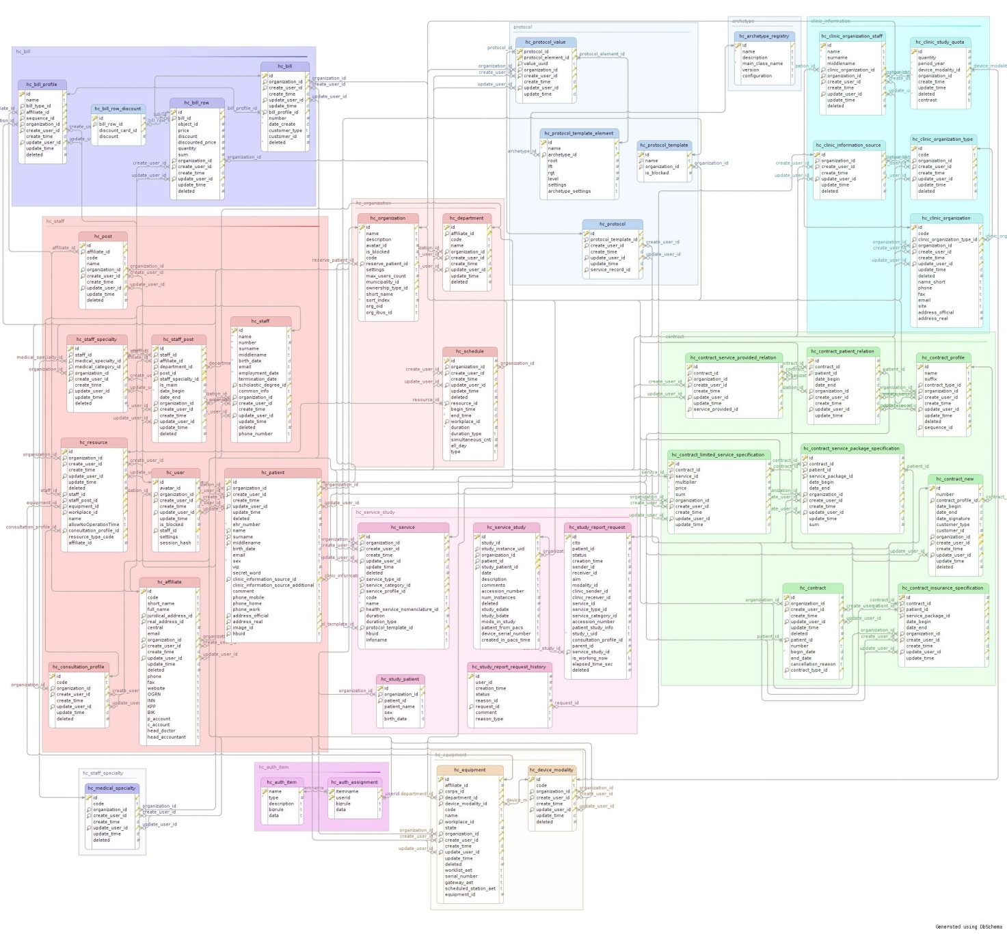
Централизованный реестр изображений и данных исследований предназначен для хранения:
- Структурированной информации снимков и информации исследований с привязкой к идентификаторам пациентов;
- Перекрестных ссылок, обеспечивающих связь между идентификаторами пациентов, медицинскими документами и результатами исследований.
- Шаблоны электронных медицинских документов.
Структура базы данных реестра изображений и данных исследований приведена на рисунке ниже.
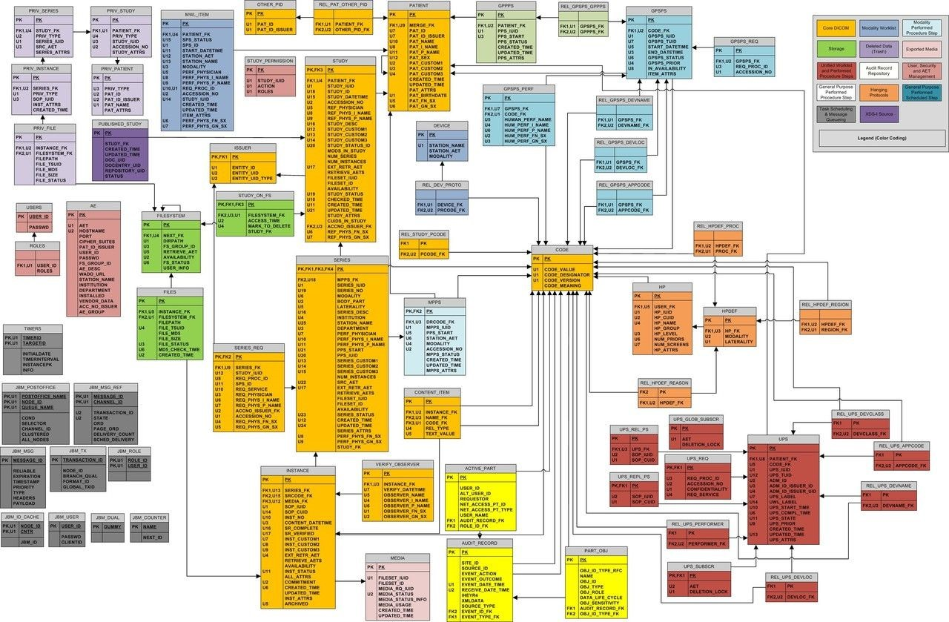

Описание взаимосвязи ЦАМИ с другими системами

Перечень взаимосвязанных систем
ЦАМИ взаимосвязана со следующими системами:
- Региональный сегмент РФ ЕГИСЗ;
- Сторонние МИС.

Описание регламента связей

Взаимодействие ЦАМИ с Региональным сегментом РФ ЕГИСЗ
Взаимодействие системы с Региональным сегментом РФ ЕГИСЗ производится посредством содержащихся в ИС ЦАМИ интеграционных сервисов и профилей и обеспечивает следующие интеграционные бизнес-процессы:
- Обмен направлениями на диагностические исследования;
- Обмен демографическими данными пациентов в рамках обмена направлениями на диагностические исследования;
- Обмен результатами диагностических исследований (ссылка на исследование, протокол расшифровки/описания исследования;
- Обмен данными номенклатурной справочной информации.

Интеграция со сторонними МИС
Интеграция со сторонними МИС включает в себя следующие Веб-сервисы:
- сервис обмена данными пациентов;
- сервис предоставления значений справочников для обмена данными физических лиц и пациентов;
- сервис обмена результатами исследований;
- сервис предоставления значений справочников для обмена данными медицинских работников;
- сервис обмена данными о МО и их ресурсах;

Описание взаимосвязей системы с подразделениями объектов автоматизации
Обеспечение заданных потребительских характеристик представлено в таблице ниже.
№ | Требование | Метод реализации
1 | Взаимодействие со смежными системами | Реализуется за счет наличия интерфейсов с системами – источниками данных. Планируется использование промежуточных баз данных (при интеграции с диагностическим оборудованием); интерактивная загрузка информации из файлов определенного формата.
2 | Диагностирование системы | Реализуется путем определения перечня работ по диагностированию подсистем, которые включают в себя:  ведение и анализ различных журналов системы (например, журнала запуска и останова, журнала возникновения исключительных ситуаций в системе и т.д.) и информационных (log) файлов системы;  применение специализированного программного обеспечения по управлению серверами и БД (в комплект поставки Системы не входит).
3 | Сохранение работоспособности Системы в различных вероятностных условиях | Реализуется путем разработки процедур резервного копирования, подготовки персонала, использования современных методов разработки и проверенных на практике стандартных программных средств.  На объекте автоматизации обязательно ведение журналов инцидентов в электронной форме, а также графиков и журналов проведения планово-профилактических работ в соответствии с утвержденными для каждого объекта (СХД) мероприятиями по поддержанию его работоспособности.
Схема комплекса технических средств ЦАМИ содержится в документе Схема структурная комплекса технических средств.

